澄海实验高中概率考试卷
班级 姓名 座号 分数
一、选择题
1、从1，2，3，4这4个数中，不放回地任意取两个数，两个数都是偶数的概率是 （A） （B）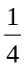 （C） （D）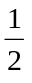
2、同时转动如图所示的两个转盘，记转盘甲得到的数为x，转盘乙得到的数为y，构成数对（x，y），则所有数对（x，y）中满足xy＝4的概率为
（A）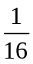 （B）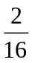 （C）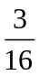 （D）
甲
乙
1
2
3
4
1
2
3
4

3、如图，是由一个圆、一个三角形和一个长方形构成的组合体，现用红、蓝两种颜色为其涂色，每个图形只能涂一种颜色，则三个形状颜色不全相同的概率为
（A） （B） （C） （D）
4、3名老师随机从3男3女共6人中各带2名学生进行实验，其中每名老师各带1名男生和1名女生的概率为（ ）
A. B. C. D.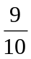
5．某人射击5枪，命中3枪，3枪中恰有2枪连中的概率为（ ）
A. B. C. D.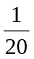
6． 一批产品中，有10件正品和5件次品，对产品逐个进行检测，如果已检测到前3次均为正品，则第4次检测的产品仍为正品的概率是（ ）
A.7/12 B. 4/15 C. 6/11 D. 1/3
7．有一人在打靶中，连续射击2次，事件“至少有1次中靶”的对立事件是（ ）
A.至多有1次中靶 B.2次都中靶 C.2次都不中靶 D.只有1次中靶
8．在一块并排10垄的土地上，选择2垄分别种植A、B两种植物，每种植物种植1垄，为有利于植物生长，则A、B两种植物的间隔不小于6垄的概率为（ ）
A.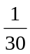 B.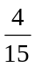 C.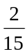 D.
9．一射手对同一目标独立地进行4次射击，已知至少命中一次的概率为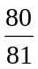，则此射手的命中率是（ ）
A. B. C. D.
10、先后抛掷两枚均匀的正方体股子（它们的六个面分别标有点数１、２、３、４、５、６），股子朝上的面的点数分别为x , Y ，则log_{2x} Y =1的概率为
Ａ Ｂ 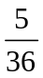 Ｃ 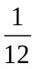 Ｄ 
二、填空题
11、向面积为S的三角形ABC内任投一点P，则三角形PBC的面积小于S/2的概率 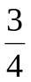 。
12、若x, y ∈{－1,0,1,2}，则点（x , y）在第一象限内的概率 。
13、在编号为1，2，3，…，n的n张奖卷中，采取不放回方式抽奖，若1号为获奖号码，则在第k次（1≤k≤n）抽签时抽到1号奖卷的概率为____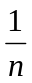____。
14、若连续掷两次骰子，第一次掷得的点数为m，第二次掷得的点数为n，则点P（m，n）落在圆x²＋y²＝16内的概率是 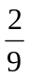 ．（骰子为正方体，且六个面分别标有1点，2点，…，6点）
三、解答题
15、袋中有大小相同的红、黄两种颜色的球各1个，从中任取1只，有放回地抽取3次．求：（Ⅰ）3只全是红球的概率；（Ⅱ）3只颜色全相同的概率；
（Ⅲ）3只颜色不全相同的概率．

16在长度为10的线段内任取两点将线段分为三段，求这三段可以构成三角形的概率．

15：由于是有放回地取球，因此袋中每只球每次被取到的概率均为．
（Ⅰ）3只全是红球的概率为P₁＝··＝．
（Ⅱ）3只颜色全相同的概率为P₂＝2·P₁＝2·＝．
（Ⅲ）3只颜色不全相同的概率为P₃＝1－P₂＝1－＝．
16解：设构成三角形的事件为A，长度为10的线段被分成三段的长度分别为x，y，10－（x＋y），
则 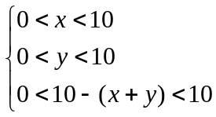，即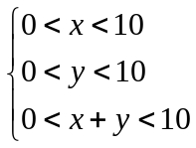．
5
5
10
10
x
y
O
由一个三角形两边之和大于第三边，有
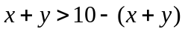，即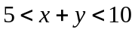． ……6分
又由三角形两边之差小于第三边，有
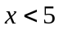 ，即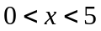，同理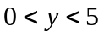．
∴ 构造三角形的条件为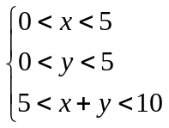．
∴ 满足条件的点P（x，y）组成的图形是如图所示中的阴影区域（不包括区域的边界）．


